# **Lathund för rapportering av aktivitetsansvar till SCB i UEDB 2025**

# **Sista inlämningsdag är den 1 september 2025.**

Kontroller innan fil till SCB skickas

*Individer som har fått ett examensbevis*

Individ har hamnat i aktivitetsansvaret eftersom import av examensbevis från UHR är gjord efter att aktivitetsansvaret är skapat. Aktivitetsansvar ska raderas på personen.

1. Gör urval på:

**Status Aktivitetsansvar:** Avslutade

**Examen enl. UHR**: Ja

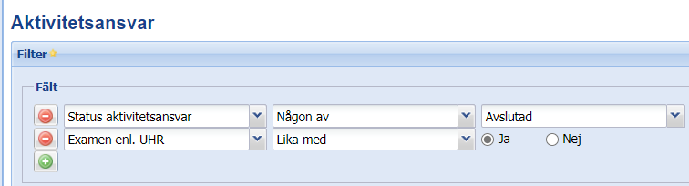

1. Tryck *Verkställ*
2. Gå igenom listan och radera de har avslutad sina studier och aldrig skulle hamna i aktivitetsansvaret. De raderas genom att tryck på den lilla stoppskylten för *Radera aktivitetsansvar* längst ned till höger i andra raden.
3. Eftersom de har en markering om examensbevis kommer inget nytt aktivitetsansvar skapas på individen.
4. Gör även urval på

**Status Aktivitetsansvar:** Avslutade

**Examen enligt hemkommun:** Ja

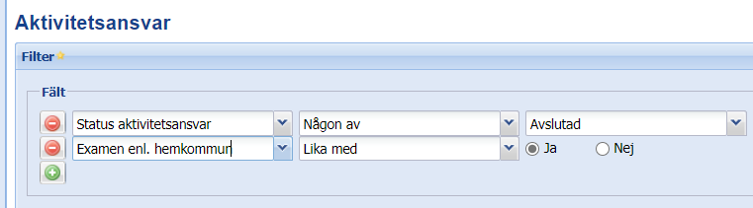

**Hantera dem på samma sätt som ovan**

*Elever som har glapp mellan sina gymnasieplaceringar*

Aktivitetsansvar skapas automatiskt då en elevplacering avslutas. Om en elev avslutas på en placering och påbörjar sedan sin nya placering några dagar senare kommer ett aktivitetsansvar att ha skapats. Systemet har ingen möjlighet att skilja dessa från ett korrekt aktivitetsansvar.   
För att inte rapportera dessa till SCB bör man regelbundet rensa bort dessa genom att använda fältet **Dagar mellan Reg. och Avregistrerad**. Fältet visar antalet dagar en avslutad individ har funnits i aktivitetsansvaret.   
För aktiva individer är antal dagar alltid 0. Här måste man som administratör ta ett beslut angående hur stort glappet mellan elevplaceringarna ska vara för att aktivitetsansvaret inte ska rapporteras till SCB.

1. Ta fram fältet *Dagar mellan Reg. Och Avregistrerad Datum* som urvalsfält i listan genom att trycka på den nedåtpekande pilen på ett av dem.
2. Gör urval på:

**Dagar mellan Reg. Och Avregistrerad Datum:** Mindre eller lika antal dagar

**Status Aktivitetsansvar:** Avslutade

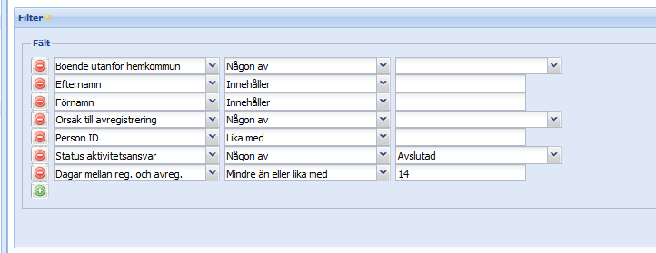

1. Tryck *Verkställ*
2. Markera alla rader genom och radera dem genom att tryck på *Radera aktivitetsansvar*

längst ned till höger i andra raden.

*På Avslutade åtgärder måste alla fält vara ifyllda*

På en åtgärd som avslutas p g a att åtgärden är genomförd eller att aktivitetsansvaret är avslutat måste följande fält vara ifyllda för att filen ska kunna läsas in i aktivitetsansvaret:

* + Sysselsättning efter åtgärd
  + Orsak avslutad
  + Åtgärd slutdatum (Är aktivitetsansvaret avslutad får slutdatum på åtgärden vara efter avregistreringsdatum på aktivitetsansvaret)

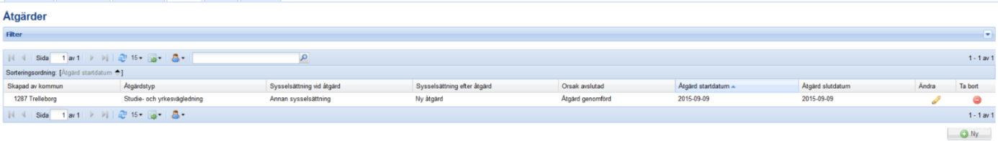

Om ett aktivitetsansvar avslutas kommer även registrerade pågående åtgärder på individen avslutas. Slutdatum på åtgärden ändras eller sätts inte med undantag om individen får en gymnasieplacering och saknar slutdatum på åtgärden. Slutdatumet blir då dagen innan elevplaceringens första dag.

Dessa poster kommer att fastna i loggen då fil skapas till SCB och måste rättas innan man kan skapa en ny fil och skicka till dem.

Det finns inte idag ett specifikt urval att hittas dessa. Därför är det bra att regelbundet ta ut en fil till SCB, titta i loggen och rätta de åtgärder som är felaktiga.

# Skapa fil till SCB

1. Gå in på menypunkten **SCB Export**
2. Mata in startdatum för exporten i fältet **Från datum 2025-01-01**
3. Mata in slutdatum för exporten i fältet **Till datum**.**2025-06-30**
4. Tryck på Skapa.
5. Filen för SCB-exporten, logg och uppgifter om exporten kommer att listas under.
6. Börja med att kontrollera loggfilen under rubriken SCB-exportlogg. Öppna den och gå igenom den, och rätta ev. fel i KAA som finns i filen (se rubriken nedan) för att sedan skapa en ny fil (radera ut den fil som du har rättat).
7. När inga fel finns i loggen är det klart för export. Spara då ned filen under rubriken SCB-export till en mapp på datorn. Ladda därefter upp den till SCB på deras hemsida.

SCB instruktioner om de uppgifter som ska inrapporteras. <https://www.scb.se/contentassets/c6698141755e4a2c9f4404f5cd7f40bc/instruktioner-och-kodforteckningar-forsta-halvaret-2025-uppdaterad-2024-12-16.pdf>

Länk till IST nya hantering av filen till SCB [Minimanual for inrapportering till SCB fran IST.pdf](https://kommun.sharepoint.com/:b:/s/gymnasieantagningen/Eec0cbqUPoJGjnu5VNGutckBh8Ji2eU3ifX0Ia7FQgHmPQ?e=kouzr0)